Nome: ____________________________________________ Data: _________________5º ano

Língua Portuguesa – Numerais, substantivos e adjetivos

- Pinte no texto conforme a cor indicada. Dica: use cores claras!
AZUL – Três numerais
AMARELO – Um adjetivo
VERDE – Dois verbos no pretérito
VERMELHO – Quatro substantivos comuns

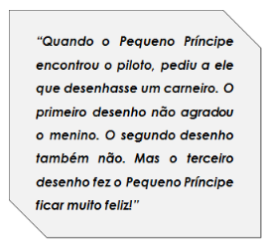

- Leia a frase com atenção e circule dois substantivos e dois adjetivos que estão no plural.
“De fato, no planeta havia, como em todos os outros planetas, ervas boas e más.”

- Escreva abaixo a forma singular das palavras que você circulou:
________________________________________________________________________________
________________________________________________________________________________

3.) Caça-numerais! Boa sorte 😉
Escreva os números que encontrar aqui:

